輔英科技大學學輔活動成果報告表

活動名稱 |  |  | 進修部創意向心力活動 |  |  |  |  |  |  |  |  |  |  |  |  |  |  |  |  | 管制表  編號 |  |  |  |  |  | 312.01 |  |  |  |  |  |  |  |  |  |  |  |  |  |  | 整體  滿意度
承辦單位 |  |  | 學務處課外活動指導組 |  |  |  |  |  |  |  |  |  | 活動時間 |  |  |  |  |  |  | 105年4月24日 |  |  |  |  |  |  |  |  |  |  | 活動地點 |  |  |  |  |  | 屏東縣瑪家鄉涼山
經費支出 |  |  | ■學輔專帳 |  |  |  |  |  |  |  |  |  |  |  |  |  |  |  |  | 支出金額 |  |  |  |  |  |  |  | 配合款：15,480元
 |  |  | □其他來源： |  |  |  |  |  |  |  |  |  |  |  |  |  |  |  |  |  |  |  |  |  |  |  |  | 補助款：500元
參  加  對  象  人  數 | 護  理  系  所 | 護  理  科 |  | 健  管  系 | 助  產  系 |  | 老  長  照  學  程 | 醫  技  系  所 |  | 醫  技  科 | 物  治  系 | 保  營  系  所 |  |  | 健  美  系 | 環  工  系  所 | 職  安  系 | 化  材  系 |  |  | 生  技  系  所 |  | 資  管  系 |  | 休  憩  系 |  |  |  | 幼  保  系 | 應  外  系 |  | 應  外  科 |  |  | 資  科  學  程 | 文  教  學  程 |  | 行  政  單  位 | 校  外  人  士 |  |  | 共同教育中心 | 參加人數  合計42人
 |  |  |  |  |  |  |  |  |  |  |  |  |  |  |  |  |  |  |  |  |  |  |  |  |  |  |  |  |  |  |  |  |  |  |  |  |  |  |  |  |  |  | 男 |  |  | 女 | 小計
學生 | 6 |  |  |  |  |  | 4 |  |  |  | 1 | 3 |  |  |  | 6 | 2 |  |  |  |  |  | 1 |  | 11 |  |  |  |  |  |  |  |  |  |  |  |  |  |  |  |  |  | 12 |  |  | 22
幹部 | 1 |  |  |  |  |  |  |  |  |  |  | 2 |  |  |  | 1 |  |  |  |  |  |  |  |  |  |  |  |  |  |  |  |  |  |  |  |  |  |  |  |  |  |  | 3 |  |  | 1
教師
職員工 |  |  |  |  |  |  |  |  |  |  |  |  |  |  |  |  |  |  |  |  |  |  |  |  |  |  |  |  |  |  |  |  |  |  |  |  |  | 4 |  |  |  |  | 2 |  |  | 2
社區居民
合計 | 7 |  |  |  |  |  | 4 |  |  |  | 4 | 5 |  |  |  | 7 | 2 |  |  |  |  |  | 1 |  | 11 |  |  |  |  |  |  |  |  |  |  |  |  |  |  |  |  |  | 學生 |  |  | 男 15 人  女 23 人
 |  |  |  |  |  |  |  |  |  |  |  |  |  |  |  |  |  |  |  |  |  |  |  |  |  |  |  |  |  |  |  |  |  |  |  |  |  |  |  |  |  |  | 教職  員工 |  |  | 男 2 人  女 2人
 |  |  |  |  |  |  |  |  |  |  |  |  |  |  |  |  |  |  |  |  |  |  |  |  |  |  |  |  |  |  |  |  |  |  |  |  |  |  |  |  |  |  | 校內  總計 |  |  | 男____人  女____人
 |  |  |  |  |  |  |  |  |  |  |  |  |  |  |  |  |  |  |  |  |  |  |  |  |  |  |  |  |  |  |  |  |  |  |  |  |  |  |  |  |  |  | 校外  總計 |  |  | 男____人  女____人
基本素養 |  |  |  | 專業實務 |  |  |  |  | 溝通表達 |  |  |  |  | 終身學習 |  |  |  |  | 關懷服務 |  |  |  |  |  |  |  | 理性思辨 |  |  |  |  |  |  | 健康促進 |  |  |  |  |  | 公民參與 |  |  |  |  | 美的賞析
配分  【至多填寫3項  滿分10分】 |  |  |  | 2 |  |  |  |  | 5 |  |  |  |  | 5 |  |  |  |  | 3 |  |  |  |  |  |  |  | 3 |  |  |  |  |  |  | 10 |  |  |  |  |  | 6 |  |  |  |  | 6
活  動  內  容 | 辦理本活動之目的，為強化班級幹部的領導能力與服務精神，藉由活動的進行，環境的體驗，學生相互交流的凝聚，達到生活知能的創造（思考能力）、創意（執行歷程）、創新（提升原生活價值的新元素），培養學生領導風格，提高無畏施之精神，同時達到學校與學生之向心力。  本研習對象除了三創研習社之社員外，參與學生包含各系班代及學生等，共計42人參加，選擇地點之產生，係經由社長、社員及部分參與班代共同討論之方案，考量本校進修部學生，大部分學生皆來自高雄市區居民，活動的進行需讓學生有參與意願的學習價值，故選擇郊外瑪家鄉茂林國家風景區的涼山瀑布，目的也是吸引學生對於原住民生活文化，有更多的知識延伸，產生更多的生活新元素。  透由本活動的理念，達到增進學生對於當代品德的核心價值及行為準則，促進學生多元參與，以及校園的學習，培植願意付出並具有領導能力的班級幹部，作為班級學生與進修部連結的向心力，達到一體兩面的成效。
講  座  簡  介 | 姓 名 |  |  |  |  |  |  |  |  |  |  |  |  |  |  |  |  |  |  | 現 職
講  座  簡  介 | 重要經歷
講  座  簡  介 | 講座內容  簡 述 |  |  |  |  | 【含講題及主要綱要】
活  動  感  言 | 本次的活動目的在於提升進修部學生的團結精神與國民素養，建立新的互動連結，以利進修部推動各項學生事務，進而達到學校「專業、關懷、宏觀、氣質」四大核心價值。  「創意向心力活動」關照提升進修部學生學習領域，能藉由活動的進行團結彼此的情感，培植願意付出並具有領導能力的班級幹部，作為班級學生與進修部連結的向心力，達到一體兩面的成效。
具  體  成  果 | 質化成果:  本次「進修部創意向心力活動」，主要是推動學生「創意向心力活動」，讓學長姊弟間的彼此認識提攜，提升學生事務的服務品質為取向。
檢  討  與  建  議 | 一、「創意向心力活動」遊戲的設計應偏向戶外體驗及團結向心力，因規畫上需要更多的資源，故藉由團體遊戲達到團隊共同努力的凝聚力。  二、涼山健行活動中增加了觀賞「茂林國家森林區」特殊生態影片介紹，讓同學增加知能，達到創意學習的成效。
滿
意
度
調
查
活動照片  /  至  少  ４  張 | 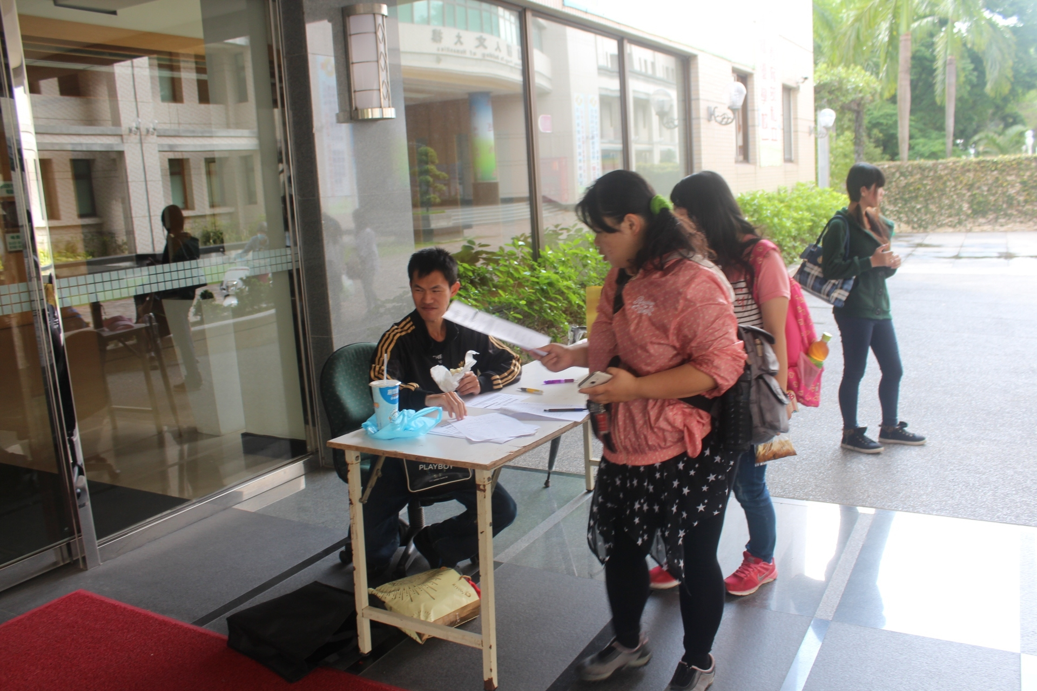  【涼山健行-報到】 |  |  |  |  |  |  |  |  |  |  |  |  |  |  |  |  |  |  |  |  | 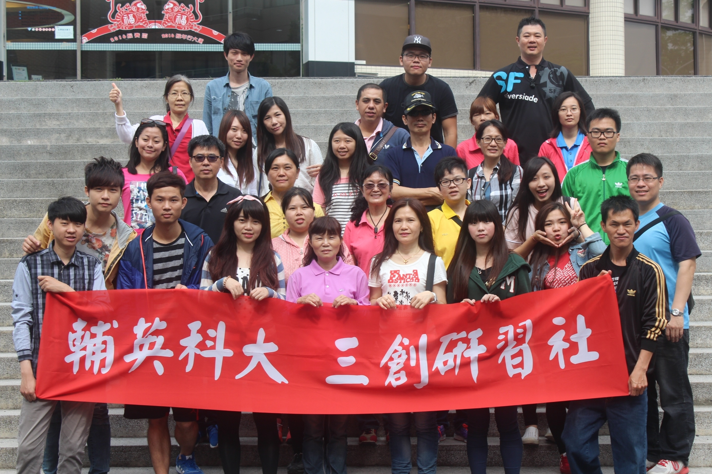【涼山健行-準備出發】
活動照片  /  至  少  ４  張 | 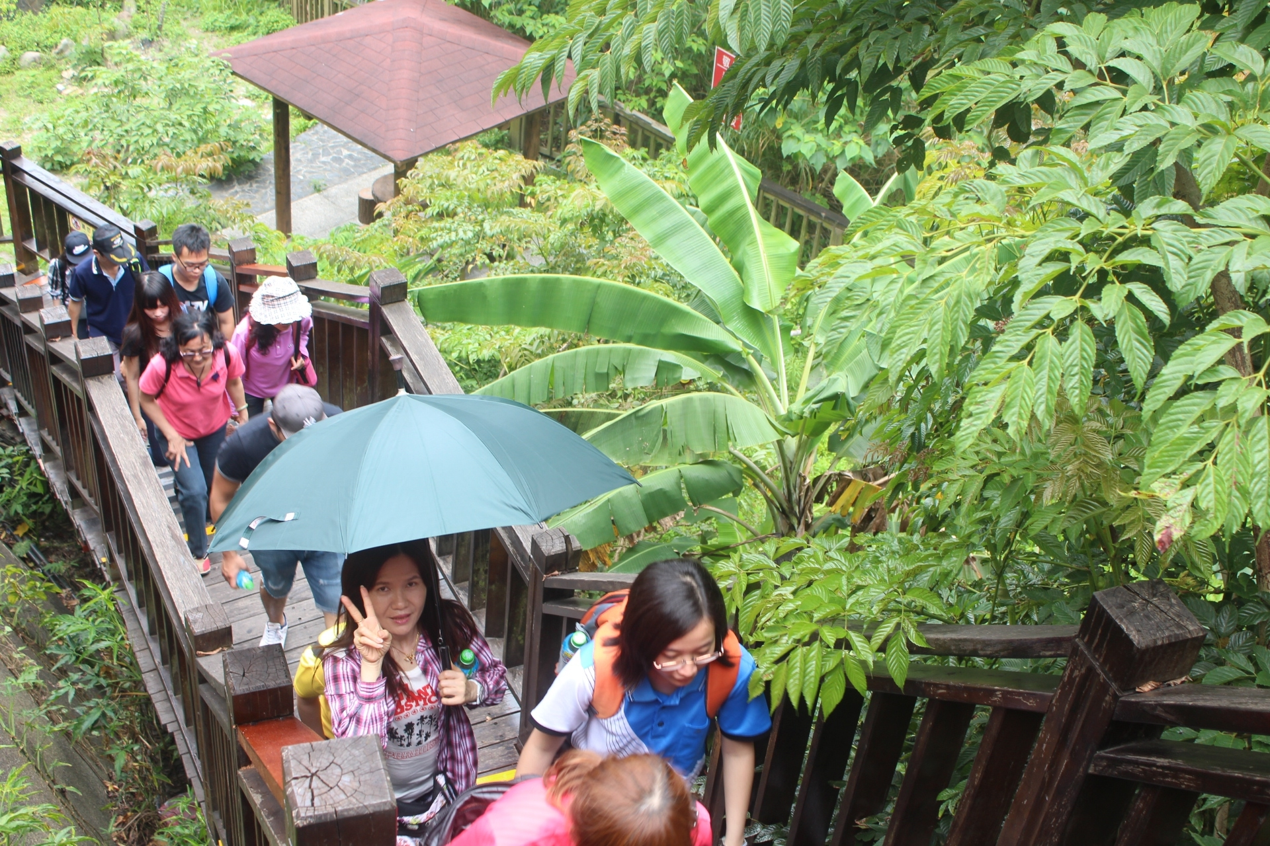【涼山健行-拾階而上】 |  |  |  |  |  |  |  |  |  |  |  |  |  |  |  |  |  |  |  |  | 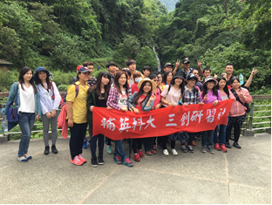  【涼山健行-瀑布合影】

